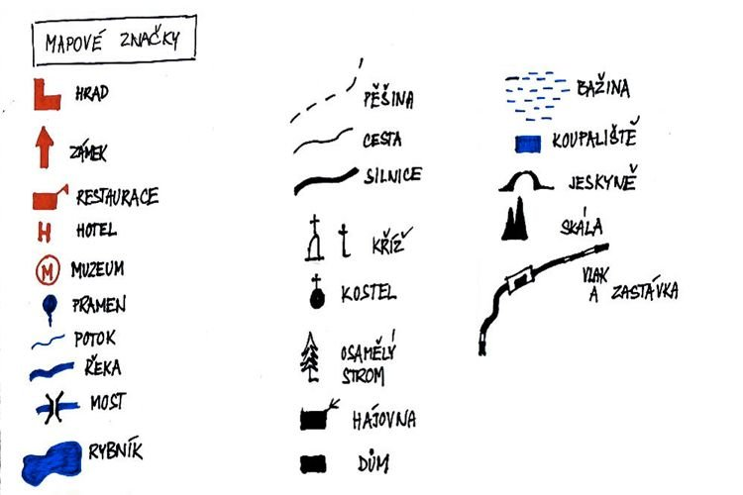
Nový list se značkami ...vyber si 5 a nakresli . Děkuji

